ПРИЛОЖЕНИЕ Б1. ЭСКИЗНЫЙ ПРОЕКТ

# АННОТАЦИЯ

В данном программном документе приведен эскизный проект на разработку мобильного приложения для курьеров службы курьерской доставки «DP Stuff Provider».

В данном программном документе, в разделе «Введение» указано требуемый функционал, исходя из которого будет создаваться эскизный проект приложения.

В данном программном документе, в разделе «Эскизы» указаны примерный вид окон приложения, а также описаны все объекты, которые содержатся в каждом окне приложения.

СОДЕРЖАНИЕ

АННОТАЦИЯ 1

1.ВВЕДЕНИЕ 3

2. ЭСКИЗЫ 4

# 1.ВВЕДЕНИЕ

Следующий эскиз программы выполнен согласно требуемых функций, перечисленных в техническом задании.

# 2. ЭСКИЗЫ

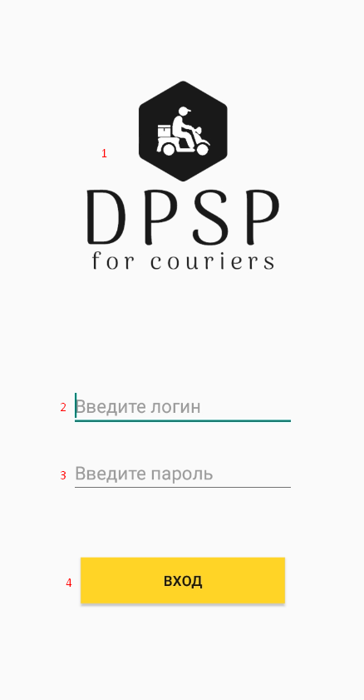

Рисунок 1 - Окно авторизации

Таблица 1 - Объекты окна авторизации

|  |  |  |
| --- | --- | --- |
| Порядковый номер | Тип объекта | Назначение |
| 1 | Изображение | Логотип компании |
| 2 | Текстовое поле ввода | Ввод логина курьера |
| 3 | Текстовое поле ввода | Ввод пароля курьера |
| 4 | Кнопка | Авторизация пользователя |

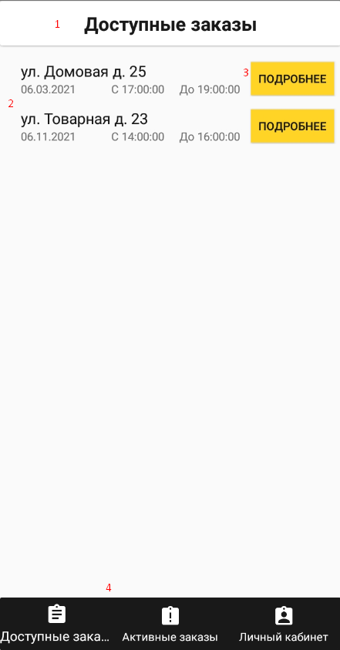

Рисунок 2 - Главное меню, вкладка «доступные заказы»

Таблица 2 - Объекты окна «Главное меню, вкладка доступные заказы»

| Порядковый номер | Тип объекта | Назначение |
| --- | --- | --- |
| 1 | Текстовое поле | Заголовок окна |
| 2 | Список объектов | Отображение списка доступных заказов |
| 3 | Кнопка | Переход на окно с подробной информацией о заказе |
| 4 | Навигационное меню | Навигация по приложению |

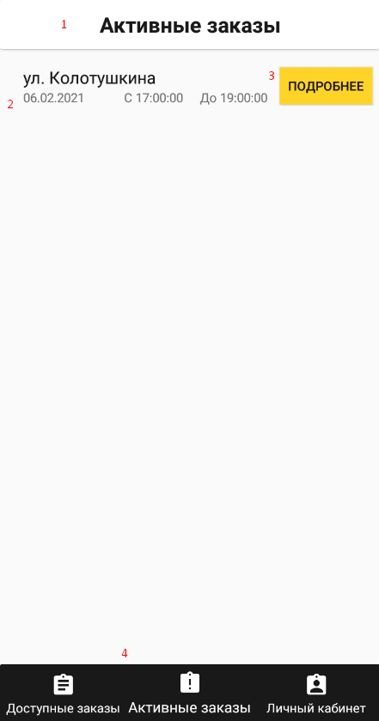

Рисунок 3 - Главное меню, вкладка «активные заказы»

Таблица 3 - Объекты окна «Главное меню, вкладка «активные заказы»

| Порядковый номер | Тип объекта | Назначение |
| --- | --- | --- |
| 1 | Текстовое поле | Заголовок окна |
| 2 | Список объектов | Отображение списка активных заказов |
| 3 | Кнопка | Переход на окно с подробной информацией о заказе |
| 4 | Навигационное меню | Навигация по приложению |

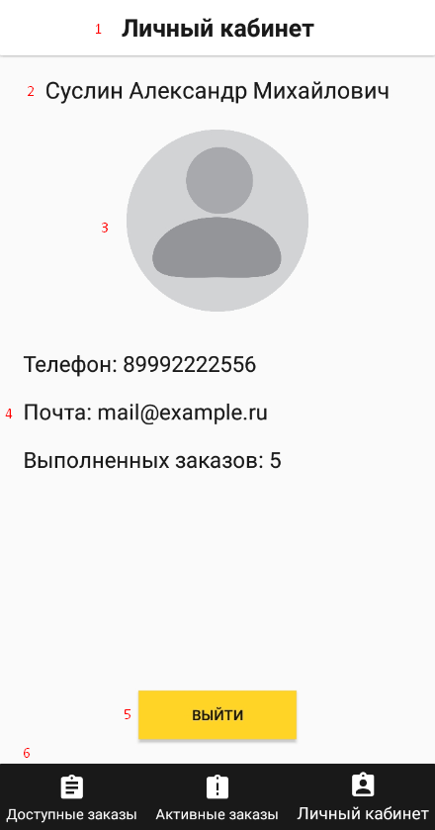

Рисунок 4 - Главное меню, вкладка «личный кабинет»

Таблица 4 - Объекты окна «Главное меню, вкладка «личный кабинет»

| Порядковый номер | Тип объекта | Назначение |
| --- | --- | --- |
| 1 | Текстовое поле | Заголовок окна |
| 2 | Текстовое поле | ФИО пользователя |
| 3 | Изображение | Аватар пользователя |
| 4 | Текстовое поле | Отображает личную информацию пользователя |
| 5 | Кнопка | Выход из авторизованного аккаунта |
| 6 | Навигационное меню | Навигация по приложению |

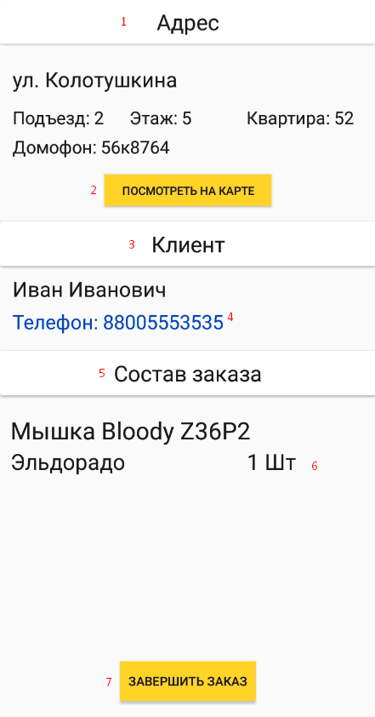

Рисунок 5 - Окно просмотра подробной информации о заказе

Таблица 5 - Объекты окна «Просмотр подробной информации о заказе»

|  |  |  |
| --- | --- | --- |
| Порядковый номер | Тип объекта | Назначение |
| 1 | Текстовое поле | Заголовок блока |
| 2 | Кнопка | Переход на карту к адресу клиента |
| 3 | Текстовое поле | Заголовок блока |
| 4 | Кликабельное текстовое поле | Переход к звонку клиенту |
| 5 | Текстовое поле | Заголовок блока |
| 6 | Список объектов | Отображает список товаров, входящих в заказ клиента |
| 7 | Кнопка | Переход к завершению заказа, путём ввода кода |

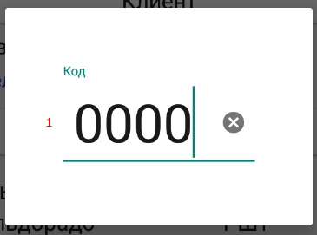

Рисунок 6 – Всплывающее окно ввода кода

Таблица 6 - Объекты всплывающего окна ввода кода

|  |  |  |
| --- | --- | --- |
| Порядковый номер | Тип объекта | Назначение |
| 1 | Текстовое поле ввода | Ввод кода клиента для завершения заказа |